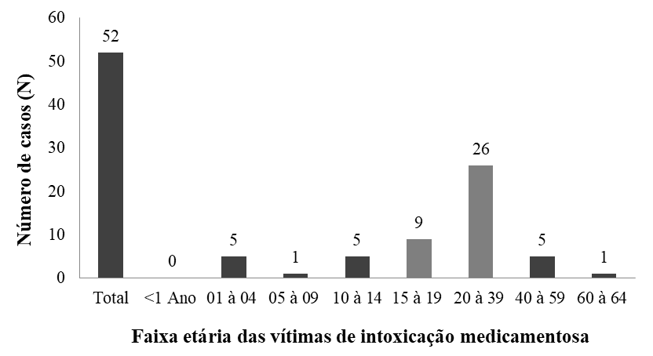
Figura 1. Número de casos de intoxicação medicamentosa por faixa etária, município de Primavera do Leste – MT, 2007 a 2014. Fonte: Dados do Sistema de Informação de Agravos de Notificação – SINAN.

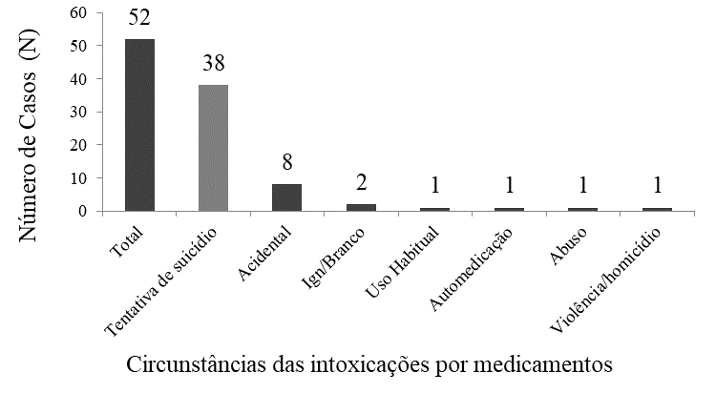
Figura 2 – Número de casos por circunstâncias das intoxicações por medicamentos registradas para o município de Primavera do Leste – MT, entre 2007 a 2014.

Tabela 1- Número e porcentual de registros de intoxicação medicamentosa por ano de ocorrência, gênero, faixas etárias, circunstâncias, tipo de exposição e evolução dos casos registrados para o município de Primavera do Leste – MT, 2007 a 2014.
Ano de ocorrência | Número de casos | %
2007 | 0 | 0,0
2008 | 13 | 25,0
2009 | 6 | 11,5
2010 | 9 | 17,3
2011 | 2 | 3,8
2012 | 10 | 19,2
2013 | 7 | 13,5
2014 | 5 | 9,6
Total | 52 | 100,0
Gênero
Masculino | 14 | 26,9
Feminino | 38 | 73,1
Total | 52 | 100,0
Faixas etárias
<1 Ano |  | 0,0
01 à 04 | 5 | 9,6
05 à 09 | 1 | 1,9
10 à 14 | 5 | 9,6
15 à 19 | 9 | 17,3
20 à 39 | 26 | 50,0
40 à 59 | 5 | 9,6
60 à 64 | 1 | 1,9
Total | 52 | 100,0
Circunstâncias
Acidental | 8 | 15,4
Tentativa de suicídio | 38 | 73,1
Uso Habitual | 1 | 1,9
Ign/Branco | 2 | 3,8
Abuso | 1 | 1,9
Automedicação | 1 | 1,9
Violência/homicídio | 1 | 1,9
Total | 52 | 100,0
Tipo de exposição
Aguda–única | 43 | 82,7
Aguda–repetida | 5 | 9,6
Crônica |  | 0,0
Ign/Branco | 4 | 7,7
Total | 52 | 100,0
Evolução
Ign/Branco | 7 | 13,5
Cura sem sequela | 44 | 84,6
Cura com sequela | 0 | 0,0
Óbito por intoxicação Exógena | 1 | 1,9
Total | 52 | 100,0
Fonte: Dados do Sistema de Informação de Agravos de Notificação – SINAN.

